**Sistema de Controle de Estoque e Pedidos**

**Especificação de Objetivos e Requisitos**

**SCEP-EOR-V001**

Goiânia, 9 de junho de 2016

Conteúdo

1. Introdução 4

1.1. Objetivos 4

1.2. Público Alvo 4

1.3. Organização do documento 4

2. Descrição do problema e do sistema 5

2.1. Identificação e missão do Sistema 5

2.2. Domínio do problema e contexto de sua aplicação 5

2.3. Descrição dos interessados do sistema 5

2.4. Objetivos e Características Esperadas do Sistema 6

2.5. Diagnóstico da Situação Atual 6

3. Casos de Uso e Requisitos Funcionais 7

3.1. Diagramas de Caso de Uso e Lista de casos de uso 7

3.2. Descrição de Casos de Uso 9

4. Requisitos de informação 12

5. Requisitos e restrições não funcionais 14

5.1 Requisitos/Restrições de Interface Homem-Computador (RHIC) 14

5.2 Requisitos e Restrições de Interface Externa (RIEX) 15

5.3 Requisitos/Restrições de Projeto (RPRO) 15

5.4 Requisitos/Restrições de Arquitetura de software (RARQ) 15

5.5 Requisitos/Restrições de Plataforma de Hardware (RPHW) 15

5.6 Requisitos/Restrições de Plataforma de Software (RPSW) 16

5.7 Requisitos/Restrições de Desempenho (RDES) 16

5.8 Requisitos/restrições de disponibilidade (RDIS) 16

5.9 Requisitos/Restrições de Segurança (RSEG) 17

5.10 Requisitos/Restrições de Manutenibilidade (RMAN) 17

5.11 Requisitos/Restrições de Portabilidade (RPOR) 18

5.12 Requisitos/Restrições de Documentação (RDOC) 18

6. Requisitos Futuros (RFUT) 18

7. Aprovação Formal 19

8. Equipe de Desenvolvimento 19

9. Bibliografia 20

10. Anexos 20

**Tabelas**

Tabela 1 - Interessados no Sistema 5

Tabela 2 - Objetivos, características e benefícios esperados do Sistema 6

Tabela 3 - Requisitos Funcionais do Caso de Uso CSU1-Cadastro de Funcionário 9

Tabela 4 - Requisitos Funcionais do Caso de Uso CSU2-Gerenciar Produtos 10

Tabela 5 - Requisitos Funcionais do Caso de Uso CSU3-Efetuar Pedido 11

Tabela 6 - Requisitos Funcionais do Caso de Uso CSU4-Finalizar Pedido 12

Tabela 7 - Requisitos de Informação 13

Tabela 8 - Requisitos e Restrições de Interface Homem-Computado 14

Tabela 9 - Requisitos e Restrições de Interface Homem-Computador 15

Tabela 10 -Requisitos e Restrições do Projeto 15

Tabela 11 - Requisitos e Restrições do Arquitetura de Software 15

Tabela 12 - Requisitos e Restrições de Plataforma de Hardware 15

Tabela 13 -Requisitos e Restrições de Plataforma de Software 16

Tabela 14 - Requisitos e Restrições de Desempenho 16

Tabela 15 - Requisitos e Restrições de Disponibilidade 16

Tabela 16 - Requisitos e Restrições de Segurança 17

Tabela 17 - Requisitos e Restrições de Manutenibilidade 17

Tabela 18 -Requisitos e Restrições do Portabilidade 18

Tabela 19 - Requisitos e Restrições de Documentação 18

Tabela 20 - Requisitos Futuros 18

**Figuras**

1. Diagrama de Caso de Uso 1 - CSU1 - Cadastro de Funcionários 7

2. Diagrama de Caso de Uso 2 - CSU2 - Gerenciar Produtos 8

3. Diagrama de Caso de Uso 3 - CSU3 - Efetuar Pedido 8

4. Diagrama de Caso de Uso 4 - CSU4 - Finalizar Pedido 9

# Introdução

## Objetivos

Este documento busca abordar os seguintes objetivos:

* Definir quais são os stakeholders (partes interessadas) do sistema;
* Documentar quais são as necessidades dos usuários, bem como efetuar a coleta destes dados;
* Definir quais são as necessidades de cada stakeholder;
* Definir quais as necessidades que o sistema deve satisfazer;
* Estabelecer, através da coleta de informações os prazos e custos;
* Prover requisitos detalhados que facilitem a manutenção e atualização futura do sistema;
* Prover através de uma especificação de requisitos os métodos iniciais para a construção do software;

## Público Alvo

O público alvo deste documento são:

* Usuário Gerente: este usuário deve prover a descrição de suas necessidades, para com o sistema, e provê-la de forma coesa. Ao final usuário deve ler o documento com intuito de aprovar a veracidade dos dados contidos. A partir do documento o usuário também poderá verificar quais serão as funcionalidades e compreendê-las;
* Arquiteto de Sistemas: usará o documento para a elaboração da arquitetura e design do sistema. Como criação de diagramas de sequência, que mostrarão de forma sequencial as ações dentro do sistema. Também diagramas de classe que pegarão os requisitos, transformando-os em atributos e métodos. Serão utilizados ainda para várias outras etapas do design do projeto;
* Desenvolvedores: utilizarão o documento para garantir que o sistema está sendo construído conforme os requisitos apontados. A partir destes requisitos poderão ser feitos protótipos que apresentem as principais funções do sistema, apresentando elas as partes interessadas.

## Organização do documento

Serão descritos os problemas e o sistema, trazendo um diagnóstico da situação atual. Prover casos e requisitos funcionais. Apontar as restrições, que são os requisitos não funcionais do sistema. Ao final deverá ter uma aprovação formal de todo o conteúdo apresentado.

# Descrição do problema e do sistema

## Identificação e missão do Sistema

O sistema proposto tem como missão prover uma interface que facilite a escolha dos produtos oferecidos pela empresa, bem como o controle da quantidade e valor dos produtos que o sistema oferece.

## Domínio do problema e contexto de sua aplicação

O problema de vender produtos alimentícios sem uma gestão de estoque e pedidos, pode acarretar tumulto durante o processo de atendimento, em que clientes podem se sentir lesados caso por desatenção dos atendentes a ordem de chegada não seja respeitada, descontrole com os pedidos e desperdício de estoque.

## Descrição dos interessados do sistema

|  |  |
| --- | --- |
| Interessado(s) | Descrição |
| Gerente | Será aquele que administrará o sistema. Deverá atualizar o estoque de produtos disponíveis, cadastrar novos produtos e atualizará os valores do mesmo. |
| Atendente | Responsável por efetuar a entrega do produto mediante apresentação do comprovante do pedido realizado no sistema. |
| Cliente | É o público alvo do negócio. Irá através do sistema, solicitar o que deseja comprar, qual a quantidade e retirar o cupom |

Tabela - Interessados no Sistema

## Objetivos e Características Esperadas do Sistema

|  |  |  |
| --- | --- | --- |
| Interessado(s) | Objetivo e característica desejada | Benefício adquirido |
| Gerente | Ter um maior controle dos produtos vendidos no local. Como a predefinição de custos e controle de quantidade disponível. | Permitir que o controle dos produtos seja feito de forma simples e automatizada. |
| Atendente | Controle de todos os pedidos, feitos em ordem. Atualizar o sistema após o produto ser entregue. | Diminuição de espera e conflitos, gerados em um ambiente onde não havia controle. |
| Cliente | Ter maior facilidade para o cliente ao efetuar seu pedido. | A compra é feita de forma automatizada. Dando assim mais praticidade ao cliente. |

Tabela 2 – Objetivos, características e benefícios esperados do Sistema

## Diagnóstico da Situação Atual

Atualmente a empresa se encontra sem o uso de sistemas, não há nenhuma automatização dos processos, tudo é feito manualmente, trazendo problemas para o negócio e as partes interessadas.  
 São problemas encontrados atualmente:

1. Dificuldade em gerenciar os produtos disponíveis;
2. Gerente e atendentes sobrecarregados;
3. Cliente insatisfeitos;
4. Dificuldade em controlar os pedidos;
5. Problema em controlar a quantidade necessária de produtos a serem feitos.

Com base nestes problemas, o software deve prover soluções para os problemas apresentados, automatizando o processo e a partir disso fornecer maior controle para gerente e atendentes, como também fornecer um meio com maior mobilidade e praticidade para o cliente escolher seus produtos.

# Casos de Uso e Requisitos Funcionais

## Diagramas de Caso de Uso e Lista de casos de uso

**Diagrama de Caso de Uso 1 – CSU1 – Cadastro de Funcionários**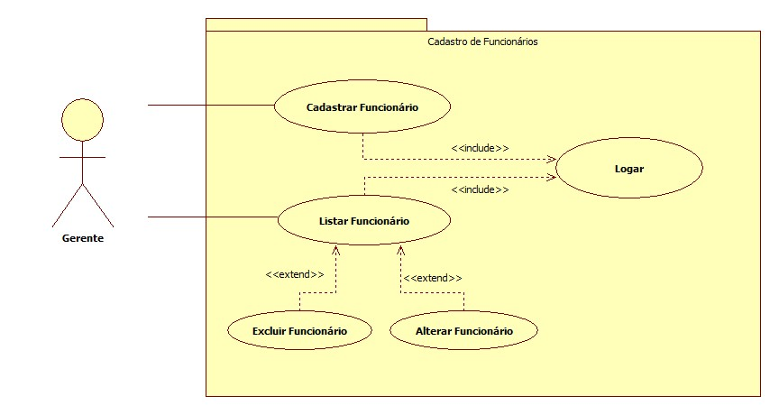

**Diagrama de Caso de Uso 2 – CSU2 – Gerenciar Produtos**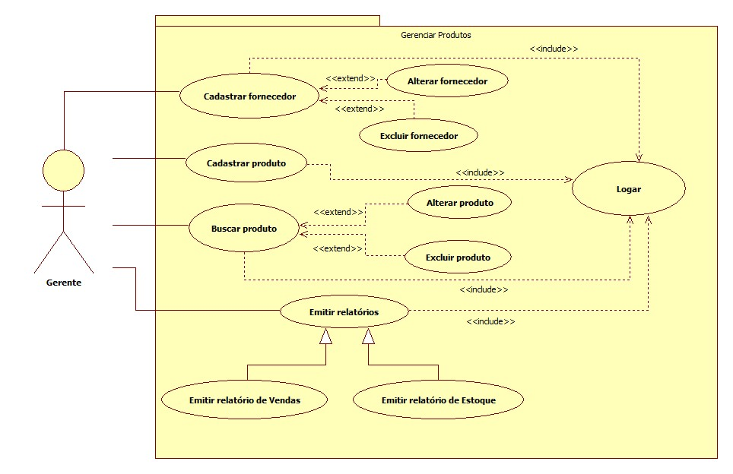

**Diagrama de Caso de Uso 3 – CSU3 – Efetuar Pedido**

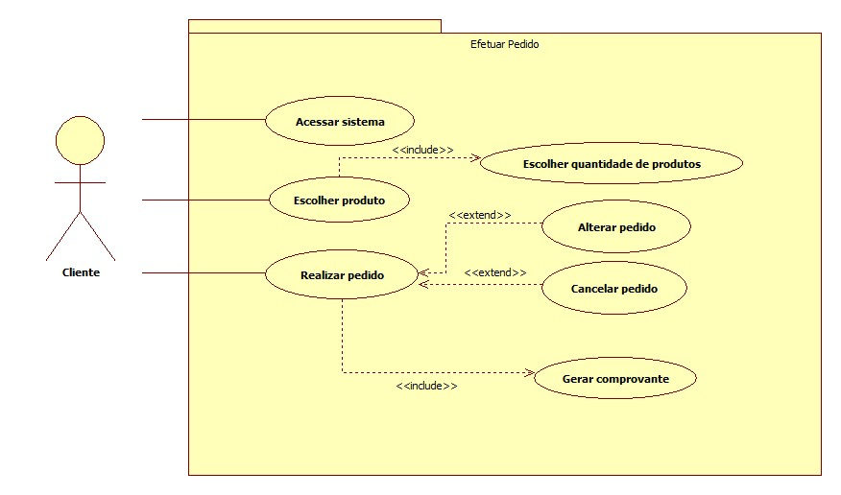

**Diagrama de Caso de Uso 4 – CSU4 – Finalizar Pedido**

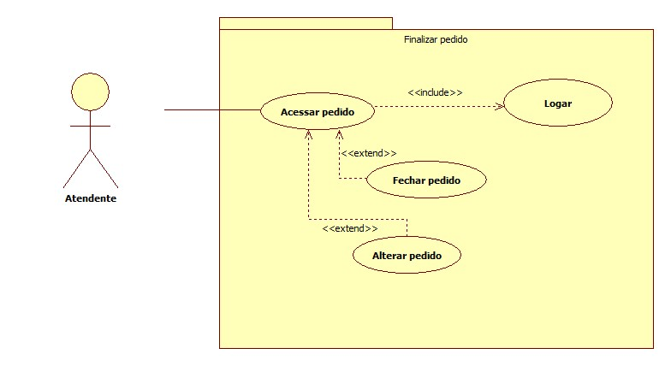

## Descrição de Casos de Uso

**CSU1- Cadastro de Funcionários**

**Atores:** Gerente.

**Categoria:** Primário.

**Descrição:** Esse caso de uso vai ocorrer quando for necessário o cadastro de funcionários no sistema. O gerente poderá ter um controle de cadastros, onde poderá cadastrar, editar e excluir os funcionários de nível Atendente. Atendentes não terão acesso a esse módulo do sistema.

**Requisitos Funcionais:**

|  |  |  |  |
| --- | --- | --- | --- |
| **Ref.** | **Descrição** | **Categoria** | **Prioridade** |
| RFUN 1.1 | Realizar o login no sistema. | Oculta | Alta |
| RFUN 1.2 | Listar todos funcionários que possuem cadastro no sistema. | Evidente | Alta |
| RFUN 1.3 | Realizar cadastro de funcionários. | Evidente | Alta |
| RFUN 1.4 | Realizar edição e exclusão de cadastro de funcionários. | Evidente | Alta |
| RFUN 1.5 | Registrar data e hora do cadastro do usuário. | Oculta | Alta |

Tabela 3 – Requisitos Funcionais do Caso de Uso CSU1-Cadastro de Funcionário.

**CSU2- Gerenciar Produtos**

**Atores:** Gerente.

**Categoria:** Primário.

**Descrição:** Este caso de uso ocorre quando é necessário ver a listagem de produtos em estoque, bem como um novo cadastro de produto, alteração de quantidade ou valores de venda ou exclusão em definitivo de um produto do sistema. O gerente também deverá ter acesso a relatórios que mostrem a situação de vendas e produtos. Essa ação é realizada somente pelo Gerente.

**Requisitos Funcionais:**

|  |  |  |  |
| --- | --- | --- | --- |
| **Ref.** | **Descrição** | **Categoria** | **Prioridade** |
| RFUN 1.6 | Listar produtos em estoque | Evidente | Alta |
| RFUN 1.7 | Cadastrar fornecedores | Evidente | Media |
| RFUN 1.8 | Alterar ou excluir fornecedores | Evidente | Media |
| RFUN 1.9 | Cadastrar novo produto no estoque. | Evidente | Alta |
| RFUN 2.0 | Alterar ou excluir produtos já existentes. | Evidente | Alta |
| RFUN 2.1 | Alterar preço, nome ou quantidade de produtos já existentes. | Evidente | Alta |
| RFUN 2.2 | Emitir relatórios. | Evidente | Alta |
| RFUN 2.3 | Atualizar o estoque de produtos. | Oculta | Alta |

**Tabela 4 – Requisitos Funcionais do Caso de Uso CSU2-Gerenciar Produtos.**

**CSU3- Efetuar Pedido**

**Atores:** Cliente.

**Categoria:** Primário.

**Descrição:** Este caso de uso ocorre quando o cliente acessa o sistema para efetuar seu pedido. Ele pode visualizar quais são os produtos disponíveis, escolhe-los, escolher a quantidade desejada. Poderá também, antes de confirmar o pedido, alterar ou cancelar. Ao final o pedido é confirmado pelo usuário e registrado no sistema com o valor e produtos que foram escolhidos. Tudo vinculado ao número de pedido entregue ao cliente, através do comprovante de compra.

**Requisitos Funcionais:**

|  |  |  |  |
| --- | --- | --- | --- |
| **Ref.** | **Descrição** | **Categoria** | **Prioridade** |
| RFUN 2.4 | Acessar o sistema | Evidente | Alta |
| RFUN 2.5 | Fazer Login | Evidente | Alta |
| RFUN 2.6 | Listar os produtos disponíveis para venda. | Evidente | Alta |
| RFUN 2.7 | Escolher produtos e quantidades necessárias. | Evidente | Alta |
| RFUN 2.8 | Alterar ou cancelar o pedido. | Evidente | Alta |
| RFUN 2.9 | Confirmar pedido. | Evidente | Alta |
| RFUN 3.0 | Registrar pedido | Oculta | Alta |
| RFUN 3.1 | Emitir comprovante | Evidente | Alta |

**Tabela 5 – Requisitos Funcionais do Caso de Uso CSU3-Efetuar Pedido.**

**CSU4- Finalizar Pedido**

**Atores:** Atendente.

**Categoria:** Primário.

**Descrição:** Este caso de uso ocorre após o cliente entregar o comprovante com o pedido ao atendente. Ao entregar o produto, o atendente deve confirmar o comprovante do pedido, observar se realmente era isso que o cliente queria, caso não alterar o pedido conforme as necessidades do cliente, caso aja divergências de valores na mudança, a mesma deve ser vista o responsável pelo caixa. E após entregar os produtos solicitados no pedido, o atendente o finalizará.

**Requisitos Funcionais:**

|  |  |  |  |
| --- | --- | --- | --- |
| **Ref.** | **Descrição** | **Categoria** | **Prioridade** |
| RFUN 3.2 | Logar no sistema. | Evidente | Alta |
| RFUN 3.3 | Confirmar e acessar o pedido. | Evidente | Alta |
| RFUN 3.4 | Alterar pedido. | Evidente | Alta |
| RFUN 3.5 | Finalizar pedido. | Evidente | Alta |
| RFUN 3.6 | Registrar a finalização do pedido. | Oculta | Alta |
| RFUN 3.7 | Reduzir quantidade do produto retirado no estoque | Oculta | Alta |

**Tabela 6 – Requisitos Funcionais do Caso de Uso CSU4-Finalizar Pedido.**

# Requisitos de informação

Elaborar uma lista de todas as necessidades de informação que o software não pode deixar de atender. Esta lista deverá ser classificada em informações cadastrais e informações gerenciais. Por exemplo, para um software de vendas existem, entre outras, as seguintes necessidades de informação:

|  |  |  |  |
| --- | --- | --- | --- |
| **REF.** | **TIPO** | **DESCRIÇÃO** | **CASOS DE USO** |
| RINF1 | Cadastral | Funcionário: Nome, Data de nascimento, Função, endereço, nível de acesso. | CSU 1 |
| RINF2 | Cadastral | Cliente: e-mail, nome de usuário e uma senha de até 8 dígitos | CSU4 |
| RINF3 | Cadastral | Produto: Tipo, Nome, Descrição, Fornecedor, Quantidade, Preço. | CSU2 |
| RINF4 | Gerencial | Entrada e saída, consulta de estoque, relação de venda de cada funcionário. | CSU2 |
| RINF5 | Saída | Os cupons emitidos devem conter os produtos escolhidos, quantidade, preço e código de identificação. | CSU3 |

**Tabela 7 – Requisitos de Informação**

# Requisitos e restrições não funcionais

## 5.1 Requisitos/Restrições de Interface Homem-Computador (RHIC)

|  |  |  |
| --- | --- | --- |
| **Ref.** | **Descrição** | **Casos de Uso** |
| RIHC1 | Estará à disposição do Usuário-Cliente uma tela dividida em blocos retangulares, com suas respectivas funcionalidades (Fazer pedido, alterar pedido, cancelar pedido, promoções e Logout), em fonte Arial, Tamanho 16. Cada bloco contará com uma cor diferente para dinamizar e diferenciar uma função da outra. | CSU3 |
| RIHC2 | Estará à disposição do Usuário-Funcionário uma tela dividida em blocos retangulares, com suas respectivas funcionalidades (Login, Ver pedidos, Saída nos ingredientes ou produtos usados, fechar pedidos), em fonte Aria, Tamanho 16. Cada bloco contará com uma cor diferente para dinamizar e diferenciar uma função da outra. | CSU4 |
| RIHC3 | Estará à disposição do Administrador/Gerente uma tela dividida em blocos retangulares, com suas respectivas funcionalidades (Login, Cadastrar Funcionário, Listar funcionário, alterar ou excluir funcionário, Cadastrar, buscar, alterar ou excluir produtos, consulta de estoque, emitir relatórios de vendas e de estoque), em fonte Arial, Tamanho 16. Cada bloco contará com uma cor diferente para dinamizar e diferenciar uma função da outra. | CSU1, CSU2 |

**Tabela 8 – Requisitos e Restrições de Interface Homem-Computador**

## 5.2 Requisitos e Restrições de Interface Externa (RIEX)

|  |  |  |
| --- | --- | --- |
| **Ref.** | **Descrição** | **Casos de Uso** |
| RIEX1 | O software do sistema deverá gerar um arquivo SINTEGRA conforme Legislação do Convênio ICMS 57/95 atualizado até 69/02, incluindo as alterações posteriores, para que seja enviado para a Secretaria da Fazenda trimestralmente. | CSU2 |
| RIEX2 | O software deve permitir exportar as listas de funcionários, produtos, fornecedores e estoque em PDF, sendo direcionadas ao e-mail do gerente do sistema | CSU2 |

**Tabela 9 – Requisitos e Restrições de Interface Externa**

## 5.3 Requisitos/Restrições de Projeto (RPRO)

|  |  |  |
| --- | --- | --- |
| **Ref.** | **Descrição** | **Casos de Uso** |
| RPRO1 | O sistema deve gerar uma planilha de controle do estoque no penúltimo dia útil do mês relativa ao mês corrido, para que seja impressa caso o gerente decida. | CSU2 |

**Tabela 10 – Requisitos e Restrições do Projeto**

## 5.4 Requisitos/Restrições de Arquitetura de software (RARQ)

|  |  |  |
| --- | --- | --- |
| **Ref.** | **Descrição** | **Casos de Uso** |
| RARQ1 | O software deverá ser desenvolvido com uma arquitetura de camadas que permita isolar as funcionalidades ligadas ao negócio das funcionalidades relacionadas com a interface homem-computador | Todos |

**Tabela 11 – Requisitos e Restrições do Arquitetura de Software**

## 5.5 Requisitos/Restrições de Plataforma de Hardware (RPHW)

|  |  |  |
| --- | --- | --- |
| **Ref.** | **Descrição** | **Casos de Uso** |
| RPHW1 | O sistema deve rodar num hardware com o processador de no mínimo 1.2 GHz Quad Core | Todos |

**Tabela 12 – Requisitos e Restrições de Plataforma de Hardware**

## 5.6 Requisitos/Restrições de Plataforma de Software (RPSW)

|  |  |  |
| --- | --- | --- |
| **Ref.** | **Descrição** | **Casos de Uso** |
| RPSW1 | O software deve ser executado em Android, em JAVA. | Todos |

**Tabela 13 – Requisitos e Restrições de Plataforma de Software**

## 5.7 Requisitos/Restrições de Desempenho (RDES)

|  |  |  |
| --- | --- | --- |
| **Ref.** | **Descrição** | **Casos de Uso** |
| RDES1 | O ambiente onde o Software irá operar, deverá permitir até 10 acessos simultâneos, sem perca de velocidade e desempenho. | Todos |
| RDES2 | O tempo de resposta para cada finalização de pedido deverá ser de no máximo 10 segundos. | Todos |
| RDES3 | O sistema deve suportar 10 pedidos simultâneos sem a perca de desempenho ou velocidade. | CSU3 |

**Tabela 14 – Requisitos e Restrições de Desempenho**

## 5.8 Requisitos/restrições de disponibilidade (RDIS)

|  |  |  |
| --- | --- | --- |
| **Ref.** | **Descrição** | **Casos de Uso** |
| RDIS1 | O sistema deve operar 16 horas por dia | Todos |
| RDIS2 | Em caso de falha no sistema, é dado o prazo de 1 hora para o restabelecimento dos serviços | Todos |
| RDIS3 | A falha de uma função não deve interferir no bom funcionamento de outras ou do sistema em geral | Todos |

**Tabela 15 – Requisitos e Restrições de Disponibilidade**

## 5.9 Requisitos/Restrições de Segurança (RSEG)

|  |  |  |
| --- | --- | --- |
| **Ref.** | **Descrição** | **Casos de Uso** |
| RSEG1 | Apenas o Gerente tem a permissão para cadastrar, editar e excluir: Funcionários, Produtos e Fornecedores. | CSU1, CSU2 |
| RSEG2 | Apenas o Gerente tem a permissão de administrar o Estoque, registrar entrada de produtos, fazer levantamento e emitir relatórios. | CSU1, CSU2 |
| RSEG3 | Todos os usuários (com exceção de clientes), tem permissão de registrar saída em produtos. | CSU1, CSU2, CSU4 |
| RSEG4 | Apenas o gerente tem a permissão de atribuir alguma função não-padrão para algum funcionário cadastrado no sistema. | CSU1, CSU2. |
| NÍVEL DE ACESSO | FUNCIONALIDADES | CATEGORIA |
| 1 | Apenas visualizar, sem fazer qualquer alteração e realizar pedido. | Usuário |
| 2 | Pode fazer alterações limitadas nos pedidos. | Atendente |
| 3 | Efetuar qualquer alteração no sistema. | Gerente |

**Tabela 16 – Requisitos e Restrições de Segurança**

## 5.10 Requisitos/Restrições de Manutenibilidade (RMAN)

|  |  |  |
| --- | --- | --- |
| **Ref.** | **Descrição** | **Casos de Uso** |
| RMAN1 | O projeto das responsabilidades de cada classe de objetos deverá seguir os padrões GRASP sugeridas no livro Utilizando UML e Padrões de Craig Larman [1]. | Todos |
| RMAN2 | Todo programa deve estar documentado de acordo com as orientações contidas na Norma de Documentação de Programas da empresa [2] | Todos |

**Tabela 17 – Requisitos e Restrições de Manutenibilidade**

## 5.11 Requisitos/Restrições de Portabilidade (RPOR)

|  |  |  |
| --- | --- | --- |
| **Ref.** | **Descrição** | **Casos de uso** |
| RPOR1 | O sistema deve ter como única plataforma o sistema operacional Android. | Todos |
| RPOR1 | Os relatórios devem ser gerados e acessados pelo software e salvos em uma plataforma Nuvem como o sistema Google Drive | CSU2 |

**Tabela 18 – Requisitos e Restrições do Portabilidade**

## 5.12 Requisitos/Restrições de Documentação (RDOC)

|  |  |  |
| --- | --- | --- |
| **Ref.** | **Descrição** | **Casos de uso** |
| RDOC1 | O sistema deve vir acompanhado de um manual de usuário e um manual para administrador. | Não se aplica |
| RDOC2 | O sistema deve prover suporte ao usuário on-line | TODOS |

**Tabela 19 – Requisitos e Restrições de Documentação**

# Requisitos Futuros (RFUT)

|  |  |
| --- | --- |
| **Ref.** | **Descrição** |
| RFUT1 | Em uma futura atualização do software, poderá ser estudada, a possibilidade de um sistema de entrega à domicilio, e uma versão para download público para a realização de pedidos Delivery. |
| RFUT2 | Em uma futura versão do software, ele terá suporte a outras plataformas como IOS e Windows. |

**Tabela 20 – Requisitos Futuros**

# Aprovação Formal

__________________________

Fabiana Rodrigues Ferreira (Proprietária)

# Equipe de Desenvolvimento

___________________________                             ____________________________

Robson Cardozo Ramos Junior                                  José Eduardo Urzêda Ferreira

___________________________                             ____________________________

Renato Oliveira Alves Aguiar                                       Matheus França Pinheiro

___________________________

Luiz Eduardo Borges Alves

# Bibliografia

*Ronaldo Lopes de Oliveira,* ***EOR – Modelo de Documento de Especificação de Objetivos e Requisitos de Software, Versão 2.0, abril de 2014****.*

*Meta-Modelo usado como guia para definição do formato e conteúdo deste documento.*

# Anexos

**ENTREVISTA**

**Nome da empresa:** Pão de queijo da vovó, lanches e cia.

**Data, hora e duração da entrevista:** 21/06/2016 17h00 - 50 min

**Nome do entrevistado:** Fabiana Rodrigues Ferreira.

**Função na empresa:** Gerente/Proprietária.

**OBJETIVO:** Conhecer a empresa, e os primeiros requisitos do sistema.

**Conhecendo a unidade organizacional solicitante**

1. Quantas pessoas estão vinculadas a empresa?

R.: A esta empresa está vinculada a 6 pessoas.

1. Quem são os responsáveis?

R.: Fabiana Rodrigues Ferreira e José Eduardo Urzêda Ferreira

1. Qual o objetivo ou meta da empresa (o que comercializa, vende, etc.)?

R.: Salgados, sanduíches, lanches em geral e bebidas.

1. Qual o período de funcionamento?

R: Das 7h às 21h.

1. A empresa apresenta alguma dificuldade ou problema no atendimento?

R.: A alta demanda e a demora com o atendimento atrapalham, tanto na qualidade quanto na fluidez do serviço prestado.

**Definindo problema e seu escopo do sistema**

1. Quais os problemas que o sistema ajudaria a tratar?

R.: O sistema tornaria o atendimento mais rápido e prático e o que faria que a capacidade de atendimento se expanda sem a necessidade de novas contratações.

1. Quais processos devem ser tratados pelo sistema e quais não?

R.: O sistema deve tratar do autoatendimento do cliente, sem a necessidade de um atendente, o cliente fará seu pedido por meio do sistema e somente teria o trabalho de retirar o produto na loja. O sistema também deve apresentar planilhas com resumos de vendas e controle de estoque.

1. Alguma priorização dos processos?

            R.: O sistema deve priorizar o atendimento aos clientes e as informações sobre vendas.

1. Quais são os objetivos e benefícios esperados com a implantação do sistema?

R.: Aumentar a capacidade de atendimento, diminuir desperdícios, diminuir gastos desnecessários com mão de obra, ter controle instantâneo de lucros/gastos.

1. Existe características importantes que você deseja que o sistema tenha?

R.: O sistema deve mostrar para o cliente de uma forma simples os produtos disponíveis, uma interface interativa e de fácil compreensão e o sistema deve mostrar dados nele mesmo, sem necessidade de programas externos para se ler os resumos de vendas ou estoque.

1. Já é utilizado algum sistema semelhante? Se sim quais são os pontos fortes e francos deste sistema?

            R.: Não.

1. Existem pessoas que poderiam auxiliar na criação do sistema, com

informações importantes sobre o processo?

R.: Eu Fabiana e meu filho José Eduardo Urzêda. Pois estamos envolvidos diretamente com o atendimento.

**Resumo da entrevista**

Empresa familiar, número pequeno de funcionários. Pelo escopo do sistema e o grau de envolvimento da proprietária não haverá necessidade de incluir outras pessoas durante o processo de levantamento de requisitos.

Problema relacionado ao atendimento e falta de organização no processo de vendas e controle dos produtos, com a automatização deverá ser sanado.

Deverá ser realizada nova entrevista para especificar os requisitos e identificar possíveis restrições.

**ENTREVISTA**

**Data, hora e duração da entrevista:** 01/07/2016 14h00 - 50 min

**Nome do entrevistado:** Fabiana Rodrigues Ferreira

**Função na empresa:** Gerente/proprietária.

**OBJETIVO:** Elicitar requisitos ainda não esclarecidos, interações com o cliente e restrições.

1. Quais são os objetivos esperados com a emissão dos relatórios dos produtos?

R: A emissão de relatório vai ajudar no controle de estoque, listagem de fornecedores e no controle de gastos, registrando a entradas e saídas de produtos com data, hora e quantidade.

1. O sistema deverá operar apenas para o pedido do cliente ou também com pagamento?

R: Apenas para a realização dos pedidos, sendo o pagamento e retirada do feitos à parte.

1. Qual a forma esperada que um pedido efetuado por algum cliente possa ser repassado para um funcionário?

R: Através do mesmo programa, mas que seja apresentado em um tablet em que só os funcionários teriam acesso.

1. A atualização de estoque no sistema deve ser feita por um usuário especifico ou qualquer funcionário pode elaborar o controle?

     R: Apenas o gerente.

1. Qual método de controle pode ser usado para a validação do pedido do cliente (emissão de cupom, cartão)?

     R: Emissão de cupons com códigos de identificação.

1. O pedido, após completado, pode ser alterado pelo cliente, retirando ou incluindo novos produtos?

R: Sim, na retirada dos produtos o cliente pode alterar seu pedido e o atendente altera o pedido no sistema.

1. Para a utilização do sistema, é obrigatório um registro ou é de interesse uma interface de usuário temporário?

R: Não é obrigatório o registro dos clientes, mas é recomendável. Deve ter a opção de realizar um pedido com ou sem a realização do login, para atender a todos sem a necessidade de atendimento apenas de clientes já cadastrados.

1. Qual a preferência de login no sistema?

R: Criação de um login via e-mail, pois assim facilita o anuncio de promoções ou novos produtos.

1. Qual a média acessos simultâneos o sistema teria, incluindo funcionários e clientes?

R: De 5-6 pessoas, eu, 2 funcionários e 1 à 3 clientes.

1. Existe alguma restrição ou exigência sobre o sistema, da qual ainda não foi abordada?

R: Como os tablets que usaremos serão Android o sistema precisa rodar nele e futuramente penso em adicionar um serviço de delivery e fornecer um aplicativo para pedidos à domicílio.

_____________________________________________________________________

**Resumo da entrevista**

O sistema precisa emitir cupons com os pedidos e informações gerais além do código de identificação caso o atendente precise alterar ou cancelar o pedido. O cliente poderá efetuar o pedido com ou sem a realização de um login no sistema. Acesso simultâneo pode ser estipulado em um limite máx. de 10 usuários. Programa deve ser executável em aparelhos android, restrição levantada pela cliente, pois os equipamentos utilizados para o atendimento serão tablets com esse SO. Como requisito futuro: Um app semelhante disponível para download de clientes que executariam os pedidos dos seus próprios aparelhos, em um sistema de rede de entrega à domicilio.